[](https://www.excelintermedio.com/ejercicio-de-smartart/)

**Ejercicio de SmartArt**

*13 septiembre, 2019* *por Fernando* | [Sin comentarios](https://www.excelintermedio.com/ejercicio-de-smartart/#respond)

Usted acaba de ingresara como practicante, y en unos de sus primeros días le han pedido que prepare en Excel una presentación para la empresa  en la que se encuentra la cual deberá contener:

- El logo de una empresa (simplemente inserte una imagen)

- Muestre un organigrama con al menos 5 áreas de la empresa.

[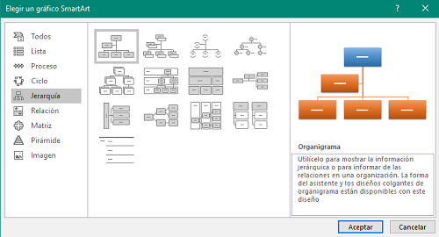](https://www.excelintermedio.com/wp-content/uploads/2019/09/SmartArt-Jerarqu%C3%ADa.png)

- En una ilustración muestre a los participantes de un proyecto (de 4 áreas) y 2 personas por área

[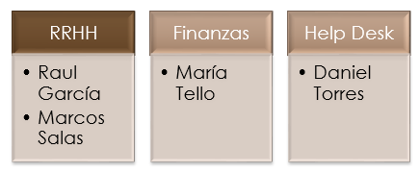](https://www.excelintermedio.com/wp-content/uploads/2019/09/SmartArt-Equipo-de-Trabajo.png)

- Identifique los principales temas que se muestran en la página [libroderespuestas.com](https://www.libroderespuestas.com/), y utilice cualquier SmartArt de tipo lista para mostrar esa relación de temas.

[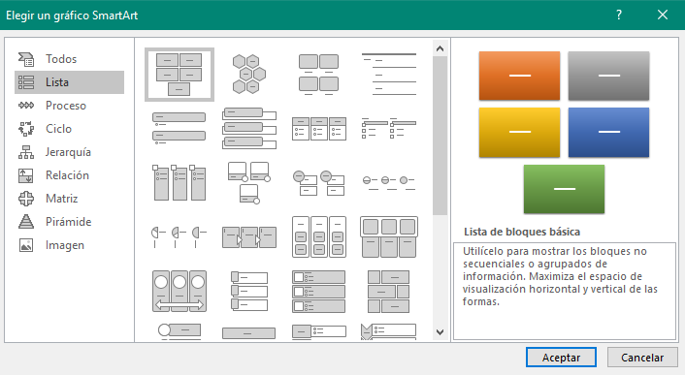](https://www.excelintermedio.com/wp-content/uploads/2019/09/SmartArt-Lista.png)

A fin de lograr presentar adecuadamente el contenido estos cuatro elementos deben tener un tamaño y colores apropiados (alineados a la empresa seleccionada)

Puede observar ejemplos de SmartArt en el enlace: [SmartArt en Excel](https://www.excelintermedio.com/smartart/)

Artículos relacionados de Excel intermedio: